Bac S Métropole Spécialité Session de remplacement 09/2014

EXERCICE III. PHOTOCATALYSE ET NANOPARTICULES DE DIOXYDE DE TITANE (5 points) http://labolycee.org

Les panneaux vitrés sont très utilisés dans l’architecture moderne notamment parce qu’ils permettent d’apporter davantage de clarté à l’intérieur des édifices. Cependant les salissures opacifient rapidement les vitres et il est nécessaire d’effectuer très régulièrement des opérations de nettoyage sur des surfaces souvent difficiles d’accès.
Depuis 2001, on trouve dans le commerce des vitres dites « auto-nettoyantes ». Ces vitres sont recouvertes d’une couche transparente de nanoparticules de dioxyde de titane TiO₂. Sous l’action de la lumière solaire, cette couche facilite la réaction de décomposition, par le dioxygène et l’eau, des matières organiques présentes dans les salissures. Les produits de cette dégradation sont solubles dans l’eau et facilement éliminés par la pluie. Ce phénomène de catalyse d’une réaction chimique par l’action de la lumière s’appelle photocatalyse.

Données :
- Célérité de la lumière dans le vide et dans l’air : c = 3,00 × 10 ⁸ m.s⁻¹
- Constante de Planck : h = 6,6 × 10⁻³⁴ J.s
- 1 eV = 1,6 × 10⁻¹⁹ J

1. Photocatalyse par les nanoparticules de dioxyde de titane.
En utilisant les documents 1 et 2, montrer que la lumière solaire permet l’action photocatalytique du dioxyde de titane recouvrant les vitres auto-nettoyantes.

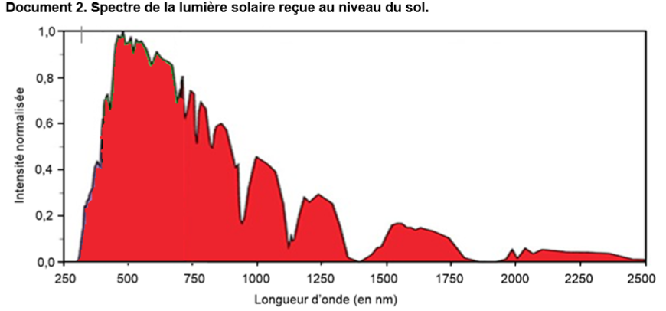
Document 1. Principe de l’action photocatalytique du dioxyde de titane
Comme pour un atome, les niveaux d’énergie électroniques d’une nanoparticule de dioxyde de titane TiO₂ sont quantifiés. Cependant, ces niveaux d’énergie sont très resserrés, et regroupés en « bandes » d’énergie (figure 1). Deux de ces bandes permettent d’expliquer l’effet photo-catalytique de TiO₂ : la bande de valence et la bande de conduction. Dans une nanoparticule de dioxyde de titane à l’état fondamental, tous les électrons se trouvent dans la bande de valence. Dans le cas du TiO₂ de la marque Degussa P25®, l’écart (ou gap) entre la bande de valence et la bande de conduction est égal à 3,2 eV.
Par absorption d’un photon, un électron de la bande de valence d’une nanoparticule de catalyseur est promu dans la bande de conduction (figure 2). La perte d’un électron dans la bande de valence forme un trou positif. L’électron promu « migre » en surface du catalyseur, ce qui aurait été impossible s’il était resté dans la bande de valence. L’électron est alors capturé par une molécule de dioxygène ambiant, adsorbée sur la surface du catalyseur. Il se forme alors un ion superoxyde O₂⁻.
Quasi simultanément, l’eau présente dans l’environnement cède un électron à la bande de valence du cristal afin de « combler » le trou positif de la bande de valence. L’eau se transforme en un radical hydroxyle HO avec libération d’un ion H⁺.
Les radicaux hydroxyle et l’ion superoxyde sont des Dérivés Réactifs de l’Oxygène, ou DRO. Ce sont eux qui oxydent les matières organiques des salissures, et ce de manière plus efficace que le dioxygène et l’eau.
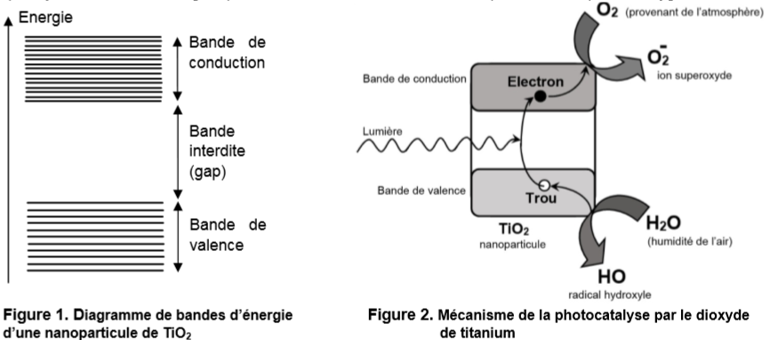

2. Vérification expérimentale de l’effet catalytique de TiO₂ sur la dégradation du bleu de méthylène.

À l’aide des documents 3, 4 et 5, répondre aux questions suivantes :
2.1. Justifier la longueur d’onde choisie dans le suivi spectrophotométrique.
2.2. Le suivi spectrophotométrique réalisé permet-il de vérifier que le dioxyde de titane est un catalyseur ? Argumenter précisément votre réponse et proposer, si besoin, une expérience complémentaire à mener pour cette vérification.
2.3. Comment compléter le protocole afin de montrer que le dioxyde de titane Degussa® P25 est un photo-catalyseur ? Décrire les résultats attendus par la mise en œuvre de ce protocole.

Document 3. Suivi spectrophotométrique de la dégradation du bleu de méthylène par le dioxygène de l’air, sous l’action du dioxyde de titane.

Le dioxyde de titane testé lors de cette manipulation est celui de la marque Degussa® P25, dont les nanoparticules ont un diamètre moyen de 25 nm.
Le protocole suivi pour vérifier l’effet catalytique du dioxyde de titane choisi sur la dégradation du bleu de méthylène par le dioxygène de l’air est le suivant :
• Étape 1 : dans un bécher noté A, verser 100 mL d’une solution aqueuse de bleu de méthylène de concentration molaire C = 1,2 × 10 ^{–5} mol.L⁻¹.
• Étape 2 : répéter l’opération précédente dans un bécher noté B.
• Étape 3 : mettre le bécher B sous agitation magnétique et ajouter 300 mg de TiO₂ Degussa® P25. Ce dernier est insoluble dans l’eau, mais l’agitation permet de disperser les fines particules dans la solution.
• Étape 4 : placer les deux béchers sous une lampe UV, de manière à obtenir un éclairage identique. Conserver l’agitation et mettre en route un chronomètre.
• Étape 5 : effectuer un prélèvement de quelques millilitres du contenu de chacun des béchers au bout de 1 minute.
• Étape 6 : centrifuger le prélèvement du bécher B de sorte que les particules de TiO₂ Degussa® P25 s’agglomèrent et ne viennent pas perturber les mesures d’absorbance.
• Étape 7 : mesurer l’absorbance des deux prélèvements limpides, à la longueur d’onde de 660 nm.
• Étape 8 : répéter toutes les heures, pendant 5 heures, les étapes de prélèvement, de centrifugation et de mesures d’absorbance.

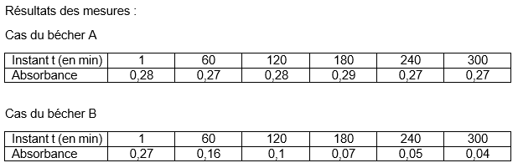
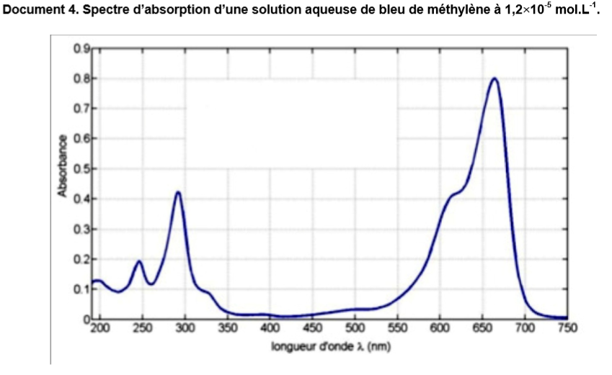

Document 5. Quelques données à propos de la décomposition du bleu de méthylène (BM) par le dioxygène.

• L’équation de la réaction de décomposition du BM est :

2 BM + 51 O₂ → 32 CO₂ + 6 NO₃⁻ + 2 SO₄²⁻ + 12 H₂O + 2 Cl⁻ + 12 H⁺

• Toutes les espèces produites sont incolores.

